Предисловие

Нижеперечисленные коды были написаны используя в качестве python virtual environment-Anaconda.В качестве IDE я советую Pycharm.

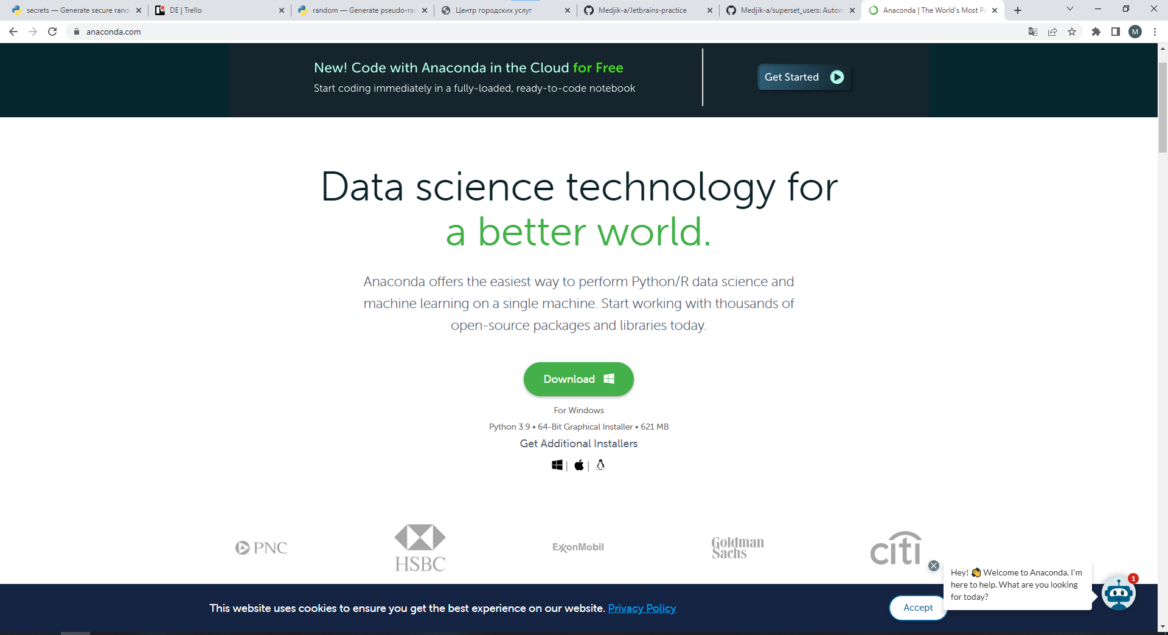

Anaconda нужна для изолированных виртуальных сред,так как у трех проектов слегка различаются python зависимости.



Для запуска достаточно бесплатной версии Pycharm-community,так как не использовались фреймворки и front-end инструменты.

Инструкция по созданию учетных записей при помощи селениум

Так как наши сервера соотвественно наши ПО находятся в ЕТС, то компьютеры администратора не имеют доступа к интернету.В связи с этим необходимые python зависимости нужно устанавливать локально,опять же советую установить Anaconda для управления виртуальными средами.

После установки anaconda будет доступна виртуальная среда base внутри которой будут почти все необходимые зависимости кроме селениума,поэтому их нужно установить локально.Переходим в папку selenium-webdriver-dependencies при помощи anaconda powershell и выполняем команду pip install,но с учетом всех имеющихся файлов внутри

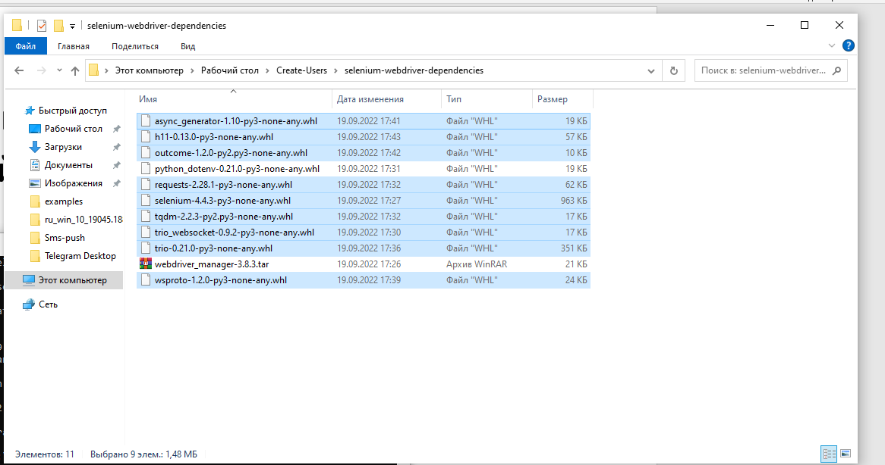



И также нужно выполнить вторую команду



Также для запуска кода нужно иметь браузер в моем случае было написано для Google Chrome,поэтому нужны соотвественные драйвера и для нужной версии.

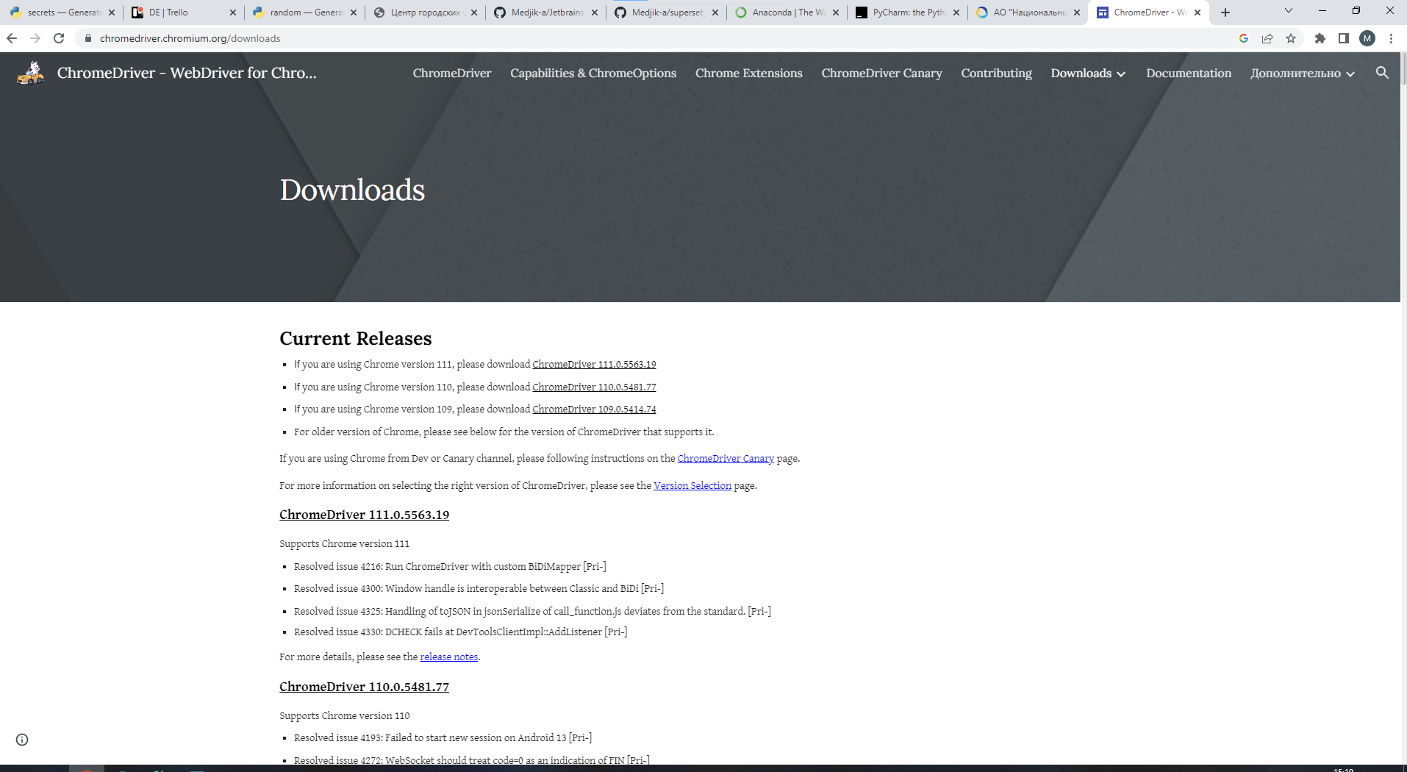

Дальше меняем неоходимые пути в коде под свой админский компьютер

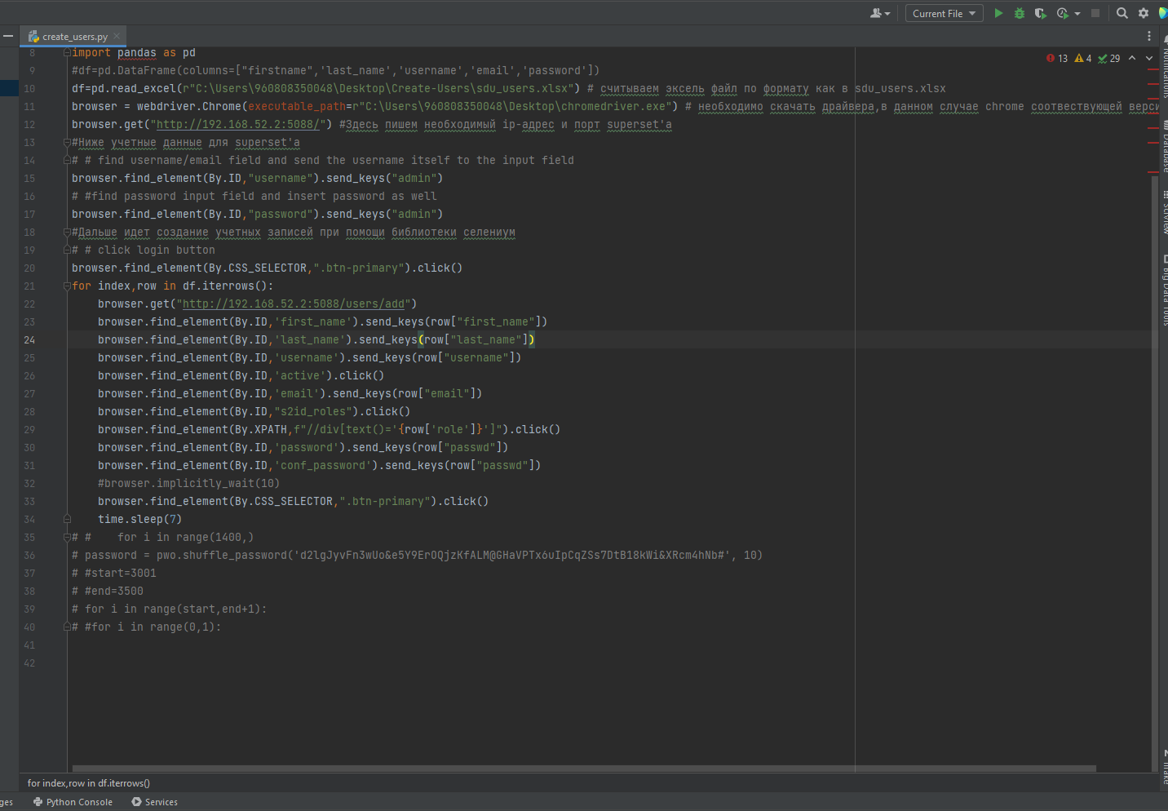

Инструкция по переносу дашбордов

Для запуска данного кода достаточно иметь base environment из anaconda,и IDE Pycharm из предисловия.Дальше заменяем папку из которой код будет преобразовывать файлы.



Дашборды выгружаются следующим образом 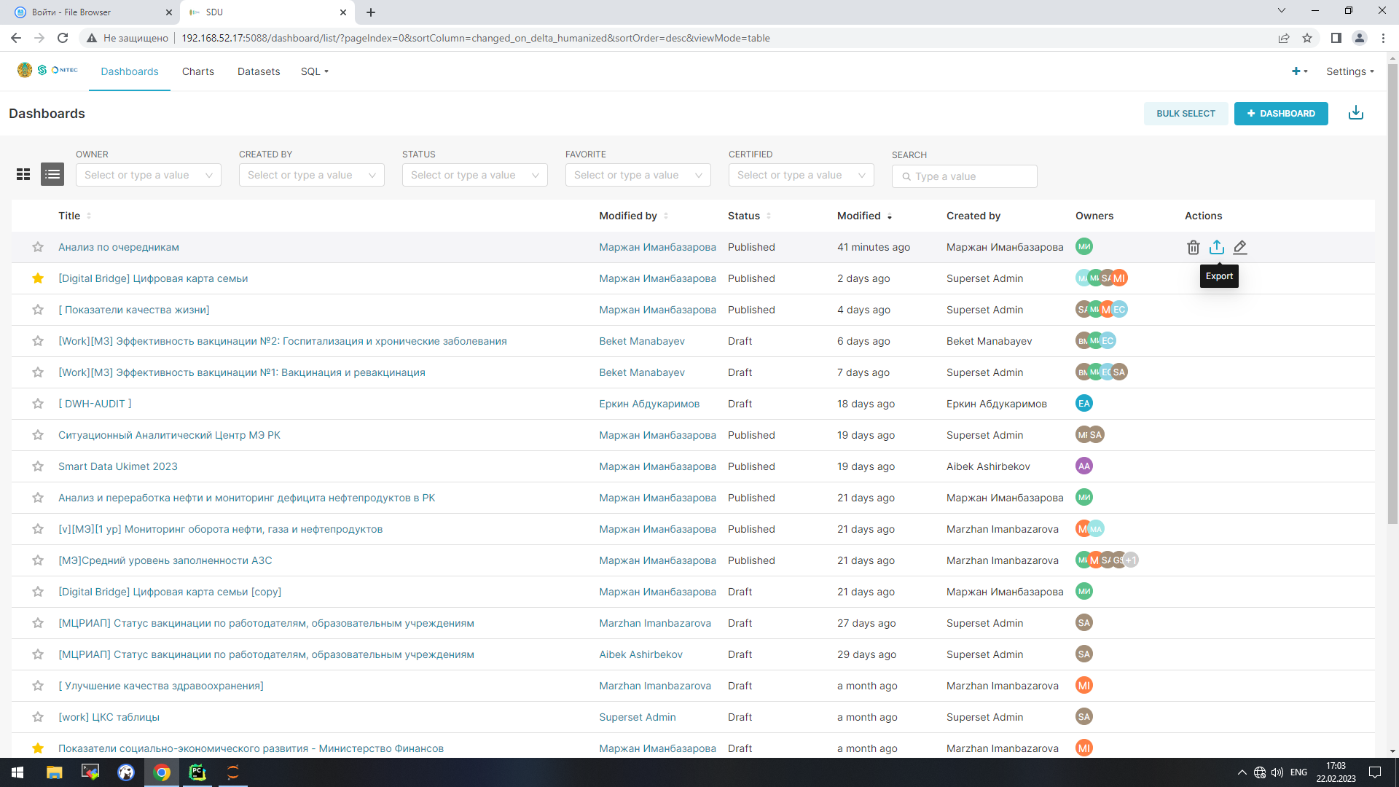

Дальше в зависимости от типа выгружаемых файлов необходимо получить данные о соединение к базе данных через sqllab

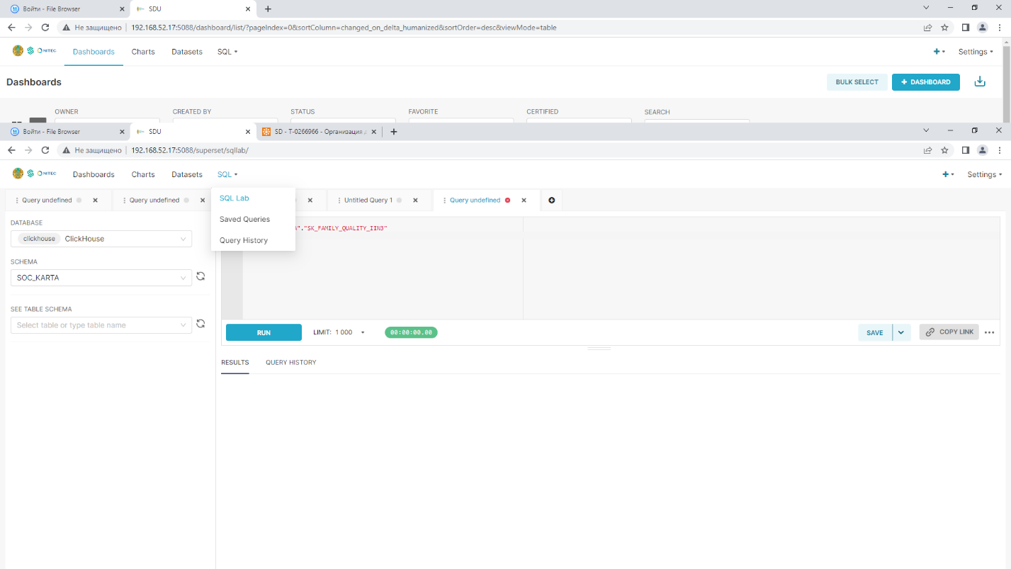

Для файла формата JSON и ZIP необходимо выбрать базу данных postgresql(examples),schema public,table -dbs как на картинке(слева)

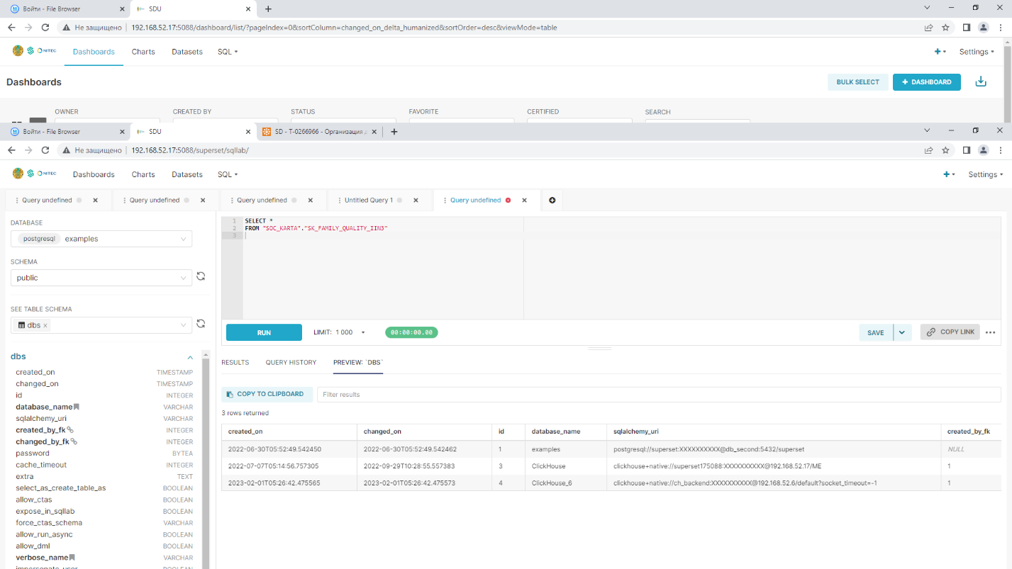

Для файла формата JSON достаточно узнать id,database_name из данной таблицы для нужного подключения

Для файла форма ZIP-архив достаточно узнать database_name,sqlalchemy_uri,database_uuid из указанной таблицы

После того как изменены нужные параметры и скрипт прогнался без ошибок,то преобразованные файлы имеют окончание _new которые нужно импортировать в суперсет.

